**Министерство образования Московской области**

**ГОУ ВО МО «Государственный гуманитарно-технологический университет» (ГГТУ)**

**Ликино-Дулевский политехнический колледж_- филиал ГГТУ**

**О Т Ч Е Т**

**ПО ПРЕДДИПЛОМНОЙ ПРАКТИКЕ**

Обучающейся: Шереметьев Данила Сергеевич__________________________

Ф.И.О.

Курс: 3 группы ИСП.19А__________________________________________

Специальность: Информационные системы и программирование_________

Место практики: ООО «Глобал Солюшен» Московская область

Период практики: ___________________________

Руководители практики

от колледжа ____Моисеев Игорь Владимирович_______________

____Паршин Евгений Васильевич________________

____Шакина Татьяна Ивановна ______________

____Шашков Сергей Николаевич________________

от предприятия___________ Журина Елена Леонидовна __________________

МП

г. Ликино-Дулево

2022 г.

Оглавление

Введение. 3

1.Общие сведения об организации. 4

1.1.Характеристика организации. 4

1.2.Физическая и логическая схемы сети организации. 5

1.3.Анализ материально-технической базы организации. 6

2.Практика на рабочих местах. 8

2.1.Выполнение обязанностей сетевого и системного администратора. 8

2.2.Оформление технической документации. 10

2.3.Выполнение работ по ремонту и обслуживанию сетей. 11

2.4.Изучение основных средств, используемых для диагностики, настройки сетей и их функциональных элементов. 12

3.Подбор и систематизация материала для выполнения выпускной квалификационной работы. 13

3.1.Постановка задачи. 13

3.2.Внедрение инновационных средств администрирования компьютерных сетей в многофункциональном центре. 13

Заключение. 18

Список используемой литературы. 20

# Введение.

Преддипломная практика направлена на углубление первоначального практического опыта обучающихся, развитие общих и профессиональных компетенций, проверку его готовности к самостоятельной трудовой деятельности, а также на подготовку к выполнению выпускной квалификационной работы в организациях различных организационно-правовых форм.

В результате прохождения практики студент должен:

Иметь практический опыт в:

* проектировании архитектуры локальной сети в соответствии с поставленной задачей;
* установке и настройке сетевых протоколов и сетевого оборудования в соответствии с конкретной задачей;
* выборе технологии, инструментальных средств при организации процесса исследования объектов сетевой инфраструктуры;
* обеспечении безопасного хранения и передачи информации в локальной сети;
* использовании специального программного обеспечения для моделирования, проектирования и тестирования компьютерных сетей;
* установке, настройке и сопровождении, контроле использования сервера и рабочих станций для безопасной передачи информации;
* обслуживании сетевой инфраструктуры, восстановлении работоспособности сети после сбоя;
* удаленном администрировании и восстановлении работоспособности сетевой инфраструктуры;
* поддержке пользователей сети, настройке аппаратного и программного обеспечения сетевой инфраструктуры

1. **Общие сведения об организации.**
   1. **Характеристика организации.**

ООО «Глобал Солюшен» — категория предприятий России, предоставляющих  IT услуги.

Заявленные цели:

* повышение качества и доступности [государственных услуг](https://ru.wikipedia.org/wiki/%D0%93%D0%BE%D1%81%D1%83%D0%B4%D0%B0%D1%80%D1%81%D1%82%D0%B2%D0%B5%D0%BD%D0%BD%D0%B0%D1%8F_%D1%83%D1%81%D0%BB%D1%83%D0%B3%D0%B0);
* снижение издержек бизнеса на преодоление административных барьеров;
* повышение эффективности деятельности органов исполнительной власти и межведомственной координации;
* повышение открытости и прозрачности для общества.

Основной целью создания МФЦ является повышение качества и доступности государственных услуг, но помимо этого с помощью многофункциональных центров повышается эффективность деятельности органов исполнительной власти и межведомственной координации, их открытость и прозрачность для общества.

* 1. **Физическая и логическая схемы сети организации.**

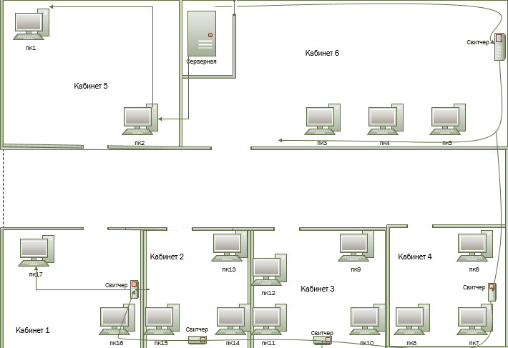

Рис. 1 “Физическая схема сети”

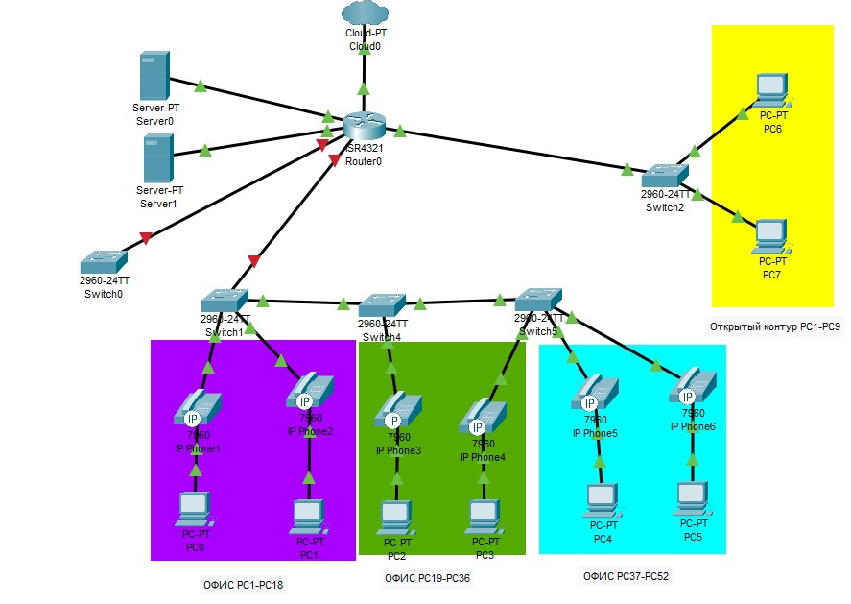

Рис. 2 “Логическая схема сети”.

* 1. **Анализ материально-технической базы организации.**

Организация используют операционные системы Windows 7 Pro и Windows 10 Pro.

 

Рис 3 “ Windows 7 Pro” Рис 4“ Windows 10 Pro”

1. 360 Total Security

включает защиту в режиме реального времени с помощью четырёх антивирусных движков: Avira AntiVir, Bitdefender с эффективным уровнем обнаружения, проактивный QVM II для защиты от новейших угроз и облачный 360 Cloud для актуальной защиты в любой момент времени.

Рис. 5“ Антивирус”

1. ViPNet client 4.3



ViPNet Client выполняет функции VPN-клиента в сети ViPNet и обеспечивает защиту компьютера от несанкционированного доступа при работе в локальных или глобальных сетях. Программное обеспечение ViPNet Client может быть установлено для защиты трафика на любом компьютере с ОС Windows, будь то стационарный, удаленный, мобильный компьютер или сервер.

Рис.6“Межсетевой экран/VIP-клиент”

1. Microsoft Office

Офисный пакет приложений, созданных корпорацией Microsoft для операционных систем Microsoft Windows, Windows Phone, Android, macOS, iOS. В состав этого пакета входит программное обеспечение для работы с различными типами документов: текстами, электронными таблицами, базами данных и др.  
Рис. 7 “ Microsoft Office”

1. **Практика на рабочих местах.**
   1. **Выполнение обязанностей сетевого и системного администратора.**

1. Системный администратор относится к категории специалистов.

2. На должность системного администратора назначается лицо, имеющее профильное профессиональное образование, опыт технического обслуживания и ремонта персональных компьютеров и оргтехники, знающее основы локальных сетей (стек протоколов TCP/IP, сетевое оборудование, принципы построения локальных вычислительных сетей).

3. Системный администратор должен знать:

3.1. Технические характеристики, назначение, режимы работы, конструктивные особенности, правила технической эксплуатации оборудования локальных вычислительных сетей, оргтехники, серверов и персональных компьютеров.

3.2. Аппаратное и программное обеспечение локальных вычислительных сетей.

3.3. Принципы ремонта персональных компьютеров и оргтехники.

3.4. Языки и методы программирования.

3.5. Основы информационной безопасности, способы защиты информации от несанкционированного доступа, повреждения или умышленного искажения.

3.6. Порядок оформления технической документации.

3.7. Правила внутреннего трудового распорядка.

3.8. Основы трудового законодательства.

3.9. Правила и нормы охраны труда, техники безопасности и противопожарной защиты.

4. Назначение на должность системного администратора и освобождение от должности производится приказом директора по представлению руководителя отдела IT.

5. Системный администратор подчиняется непосредственно руководителю отдела IT.

**Обязанности системного администратора**

1. Устанавливает на серверы и рабочие станции операционные системы и необходимое для работы программное обеспечение.

2.Осуществляет конфигурацию программного обеспечения на серверах и рабочих станциях.

3.Поддерживает в работоспособном состоянии программное обеспечение серверов и рабочих станций.

4.Регистрирует пользователей локальной сети и почтового сервера, назначает идентификаторы и пароли.

5.Осуществляет техническую и программную поддержку пользователей, консультирует пользователей по вопросам работы локальной сети и программ, составляет инструкции по работе с программным обеспечением и доводит их до сведения пользователей.

6.Устанавливает права доступа и контролирует использование сетевых ресурсов.

7.Обеспечивает своевременное копирование, архивирование и резервирование данных.

8.Принимает меры по восстановлению работоспособности локальной сети при сбоях или выходе из строя сетевого оборудования.

9.Выявляет ошибки пользователей и программного обеспечения и принимает меры по их исправлению.

10.Проводит мониторинг сети, разрабатывает предложения по развитию инфраструктуры сети.

11.Обеспечивает сетевую безопасность (защиту от несанкционированного доступа к информации, просмотра или изменения системных файлов и данных), безопасность межсетевого взаимодействия.

12.Осущестляет антивирусную защиту локальной вычислительной сети, серверов и рабочих станций.

13.Готовит предложения по модернизации и приобретению сетевого оборудования.

14.Осуществляет контроль за монтажом оборудования локальной сети специалистами сторонних организаций.

Выполненные работы на практике:

* Установка, тестирование и эксплуатация объектов сетевой инфраструктуры;
* Анализ работы локальной сети с помощью программно-аппаратных средств;
* Выполнение мероприятий по устранению неполадок в работе сети;
* Выполнение замены расходных материалов и ремонта периферийного оборудования;
  1. **Оформление технической документации.**

На основе ГОСТа (№Р 7.0.98-2017) организации и учреждения разрабатывают собственные нормативы по оформлению документации. Исполнение требований по оформлению документов позволяет говорить о них как о юридически значимых.

* высота символов - не менее 2,5 мм.
* шрифт Times New Roman или Arial размером 14 для основного текста и размером 12 для приложений, примечаний, сносок и примеров;

допускается использование шрифта размером 13 и 11 для основного текста и размером 12 и 10 для приложений, примечаний, сносок и примеров соответственно.

* расстояние между боковыми линиями формы и текстом должно составлять минимум 3 мм.
* абзац начинается с красной строки, минимальный отступ - 15-17 мм.
* абзацы начинается с отступа, равного 12,5-17 мм.
* от нижней и верхней границ следует отступать не менее 10 мм.
* интервал между строками - не менее 8 мм.
* текст оформляют с использованием полуторного межстрочного интервала;
* допускается использование двойного межстрочного интервала.
* расстояние между заголовком и текстом при выполнении документа машинописным способом равно 3, 4 интервалам, при выполнении рукописным способом - 15 мм;
* расстояние между заголовками раздела и подраздела - 2 интервала, при выполнении рукописным способом - 8 мм.
* расстояние между заголовком и текстом, между заголовками раздела и подраздела - не менее 4 высот шрифта, которым набран основной текст. Расстояние между строками заголовков подразделов и пунктов принимают таким же, как в тексте;
* При выполнении машинописным способом интервал равен 3 или 4 интервалам, при выполнении рукописным способом - не менее 15 мм.
  1. **Выполнение работ по ремонту и обслуживанию сетей.**

Если у вашего компьютера нет доступа к интернету или отсутствует соединение с другими устройствами по локальной сети, вы можете легко обвинить в этом сетевую карту. Почему не работает встроенная сетевая карта, спрашиваете вы. Однако далеко не всегда именно она становится источником проблемы. Чтобы определить, почему возникла неисправность, выполните несколько шагов.

Шаг 1. Проверьте интернет-соединение. Интернет-кабель, блок питания, маршрутизатор — все, что имеет отношение к предоставлению услуги, должно быть проверено. Позвоните поставщику услуг, чтобы убедиться, что ошибка у них на линии, а не у вас. Если с интернет-соединением все хорошо, идем дальше.

Шаг 2. Проверьте кабели. Возьмите другой кабель сети и подключите его к компьютеру, посмотрите, что произойдет. Если компьютер подключается, то старый кабель нужно заменить. Если вы подключены к ETHERNET (проводному интернету), попробуйте переключиться на Wi-Fi. Проверьте, работает ли теперь сеть, и, если проблема не устранена, переходите к следующему шагу.

Шаг 3. Протестируйте программное обеспечение. Проще начать с перезагрузки компьютера. После того как сделаете это, проверьте состояние драйвера. Для этого перейдите в диспетчер устройств и проверьте состояние драйвера сетевой карты.

* 1. **Изучение основных средств, используемых для диагностики, настройки сетей и их функциональных элементов.**

Один компьютер не может подключиться к сети **-** неисправность возникла из-за повреждения сетевого кабеля этого компьютера. Решение: переобжим кабеля или его замена.

Отсутствует авторизация у одного компьютера **–** неисправность возникла из-за того-что этот компьютер отказался видеть домен. Решение:необходимо авторизоваться, как локальный администратор на этом компьютере **=>** отметить, что он является членом рабочей группы **=>** перезагрузить компьютер **=>** снова ввести компьютер в домен и перезагрузить компьютер.

Дублирующийся IP-адрес на новом маршрутизаторе **-** неисправность возникла из-за включенного на данном маршрутизаторе DHCP-сервера. Решение: отключить DHCP-сервер.

1. **Подбор и систематизация материала для выполнения выпускной квалификационной работы.**
   1. **Постановка задачи.**

Целью дипломного проекта является внедрение инновационных средств администрирования компьютерных сетей в многофункциональном центре.

В дипломном проекте составлены следующие этапы выполнения поставленной задачи:

1. Анализ существующей компьютерной сети организации
2. Определить устаревшие и не актуальное оборудования и средства администрирование компьютерной сети.
3. Разработка проекта по внедрениям инновационных средств и оборудований для администрирования компьютерной сети.
4. Расчет материальных затрат с учетом модернизации сети по защите баз данных
5. Разработка технической части дипломного проекта
6. Анализ программной – аппаратной части сети.
   1. **Внедрение инновационных средств администрирования компьютерных сетей в многофункциональном центре.**

Инновационные средства администрирования сети способны облегчить работу системного администратора, поскольку вносят в процесс администрирования сети ряд программ и утилит, которые обеспечивают более легкий и быстрый диалог между компьютером и администратором. Таким образом, внедрение инновационных средств административный компьютерной сети является важной задачей.



Рис. 9 “Программа для удалённого доступа”

**Getscreen** - облачный веб-сервис для подключения к удаленному рабочему столу в Интернете. Облачное программное обеспечение для администрирования, технической поддержки и удаленной работы.

Особенности Getscreen.me

* Удалённой управление компьютерами и мобильными устройствами
* Работа через окно браузера
* Общение в чате и через голосовую связь
* Запись удалённой работы
* Переключение между экранами
* Брендирование интерфейса
* Интеграция с облачными сервисами

Getscreen.me можно использовать как в коммерческих, так и в личных целях. Особенность инструмента — подключение к удалённому устройству через браузер. Для подключения к устройству на нём должно быть установлено мобильное или десктопное приложение. Во время подключения администратор должен ввести пароль и логин для доступа к устройству или получить приглашение по ссылке. Информация о синхронизированных устройствах хранится в меню «Постоянного доступа». Оттуда можно в один клик подключится к устройству и управлять им. Это инфо рмация сервиcа Startpack. При синхронизации устройств данные пользователей шифруются алгоритмами безопасности, для дополнительной защиты пользователям доступна возможность подключения многофакторной авторизацией.

Во время удалённого управления компьютером администратор и пользователь могут общаться друг с другом в чате или при помощи голосового звонка. Для работы с удалённым компьютером администраторы могут управлять устройствами ввода, использовать горячие клавиши, переключатся между экранами, вести запись, делать скриншоты и делиться файлами. Для расширения функциональности инструмента есть возможность настройки интеграции с облачными сервисами по API или подключения к готовым плагинам.

Что бы установить программу:

1. Нужно зайти на официальный сайт.
2. Будет ссылка **Скачать.**
3. Переходим по ссылке выбираем разрядность, которая нужна.
4. Нажимаем **Скачать.**
5. **Файл** переносим на рабочий стол.
6. Открываем его и даём разрешение.



Рис. 10 “Установка программы.”

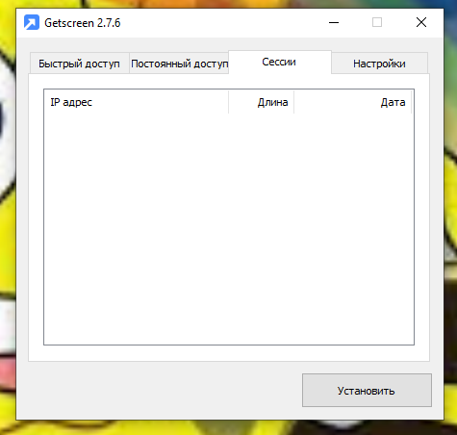

Рис. 11 “Сессии.”

Для удобства можно поделиться с другими участниками для удалённого доступа.

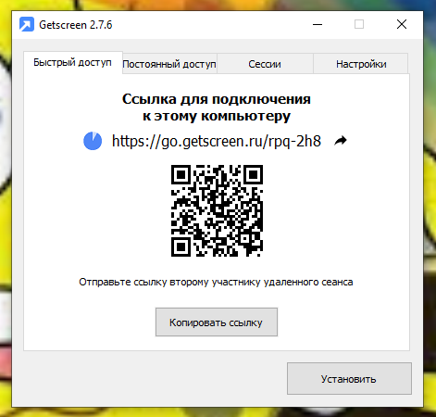

Рис. 12 “Быстрый доступ.”

Можно настроить его как удобно.

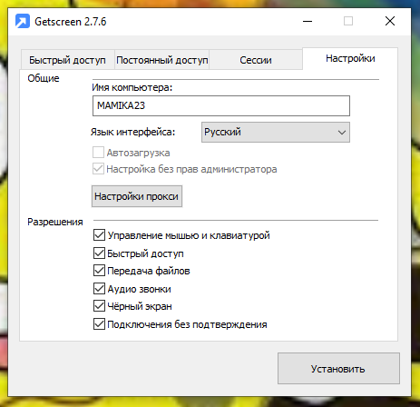

Рис. 13 “Настройка.”

# Заключение.

Преддипломную практику проходила в организации-Многофункциональный центр предоставления государственных и муниципальных услуг) — категория бюджетных учреждений в России, предоставляющих государственные и муниципальные услуги по принципу «одного окна» после однократного обращения заявителя с соответствующим запросом.

В организации работает 55 человек. Все сотрудники обеспечены хорошими условиями труда, отвечающими всем требованиям техники безопасности и охраны труда. В компании имеется 52 компьютеров,52 принтера, 3 коммутатор, 1 маршрутизатор, 1 сервер.

Во время прохождения преддипломной практики выполнены следующие виды работ:

1. Выполнение обязанностей сетевого и системного администратора:

1. Установка и настройка сетевых протоколов и сетевого оборудования;
2. Администрирование сетевой инфраструктуры;
3. Установка, тестирование и эксплуатация объектов сетевой инфраструктуры;
4. Анализ работы локальной сети с помощью программно-аппаратных средств;
5. Выполнение мероприятий по устранению неполадок в работе сети;
6. Выполнение замены расходных материалов и ремонта периферийного оборудования;
7. Обеспечение сетевой безопасности.

2. Изучение технической документации на компьютерные сети и их функциональные элементы, обслуживаемые подразделением предприятия. Правила оформления технической документации.

3. Выполнение работ по ремонту и обслуживанию сетей:

1. Виды ремонтных и регулировочных работ, а так же работ по техническому обслуживанию сетей и их функциональных элементов;
2. Изучение основных средств, используемых для диагностики, настройки сетей и их функциональных элементов;
3. Составление технологических карт технического обслуживания, ремонта и алгоритма поиска неисправностей и настройки сетей и их функциональных элементов;

4. Планирование себестоимости услуг и ценообразование в области настройки, технического обслуживания, ремонта КС;

Во время преддипломной практики осуществлен сбор материалов для выполнения выпускной квалификационной работы, а также проведен анализ и обобщение собранных материалов.

**Тема ВКР: «Внедрение инновационных средств администрирования компьютерных сетей в многофункциональном центре»**

Исходя из темы ВКР, были определены задачи:

* Анализ существующей компьютерной сети организации
* Определить устаревшие и не актуальное оборудования и средства администрирование компьютерной сети.
* Разработка проекта по внедрениям инновационных средств и оборудований для администрирования компьютерной сети.

# Список используемой литературы.

1. Есина А.П., Гаврилова З.А., Модернизация аппаратного обеспечения персональных компьютеров, серверов, периферийных устройств и оборудования: учебник - М.: Издательский центр «Академия», 2016. – 224 с.

2. Чащина Е.А., Обслуживание аппаратного обеспечения персональных компьютеров, серверов, периферийных устройств, оборудования и компьютерной оргтехники: учебник - М.: ИЦ Академия, 2016. – 207 с.

3. Сысоев Э.В. Администрирование компьютерных сетей: учебное пособие /Э.В. Сысоев, А.В. Терехов, Е.В. Бурцева; Министерство образования и науки Российской Федерации, Федеральное государственное бюджетное образовательное учреждение высшего образования «Тамбовский государственный технический университет». - Тамбов: Издательство ФГБОУ ВПО «ТГТУ», 2017. - 80 с.: ил. - Библиогр. в кн. - ISBN 978-5-8265-1802-1; То же [Электронный ресурс]. - URL: http://biblioclub.ru/index.php?page=book&id=499414

4. Перлова О.Н. Соадминистрирование баз данных и серверов: учебник для студентов СПО /О.Н. Перлова, О.П. Ляпина. - Москва: Академия,2018. - 303 с. - (Профессиональное образование).

5. Баранчиков А.И. Организация сетевого администрирования: учебник для студентов СПО /А.И. Баранчиков, П.А. Баранчиков, А.Ю. Громов. - 2-е изд.,стер. - Москва: Академия,2018. - 316 с. - (Профессиональное образование).

Интернет-ресурсы

ЭБС «Университетская библиотека online» - <http://biblioclub.ru/>

ЭБС «ЮРАЙТ» - <https://urait.ru/>